CURRICULUM VITAE

Darlan David Bezerra

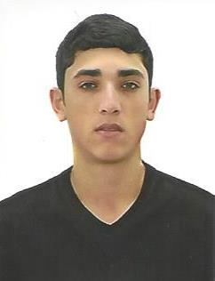DADOS PESSOAIS

**Data de Nascimento:**09/11/1995

**Endereço:** Rua José Prefeito Correia de Oliveira

**Cidade:** Glória do Goitá - PE

**Estado civil:** Solteiro

**Telefone:** (81) 99604-1575

FORMAÇÃO ESCOLAR

* Ensino Médio Completo;
* Cursando Engenharia Civil.

EXPERIÊNCIA PROFISSIONAL

* **Em busca pelo primeiro emprego.**
* **Jovem Aprendiz.**
* **Curso de informática Básica.**

QUALIDADES

* Facilidade de me adaptar a novas funções.
* Disponibilidade imediata para trabalhar.

SOLICITAÇÃO

Prezados Senhores,

Apresento o meu currículo Vitae, para apreciação e consideração por V.Sª. No momento busco explorar novas oportunidades e desafios profissionais procurando contato com empresas que possam interessar-se pelas minhas qualificações.

Apreciara a oportunidade de usufruir os benefícios de uma entrevista colocando-me a inteira disposição de V.Sª. para informações complementares.

No aguardo de resposta, antecipadamente, agradeço pela atenção que me for dispensada.